Tabio, Diciembre de 2024

Doctor
LUIS MIGUEL GUAJE FORERO
Secretario de Desarrollo Económico y Turismo

ASUNTO: PERFECCIONAMIENTO Y LEGALIZACIÓN DE UN CONTRATO PARA LA VIGENCIA PRESUPUESTAL 2024 Y ASIGNACIÓN DE FUNCIONES DE SUPERVISIÓN FRENTE A LOS PRINCIPIOS BÁSICOS DE LA CONTRATACIÓN DE LA ADMINISTRACIÓN PÚBLICA.

Con toda atención, me permito comunicar que conforme lo establecido en el CAPÍTULO II – COMITÉS Y GESTORES DEL PROCESO numeral 2.7 del MANUAL DE CONTRATACIÓN adoptado mediante Decreto 094 de 2020, ha sido designado (a) como SUPERVISOR (A) del contrato que a continuación se relaciona, como quiera que se ha cumplido con el trámite de perfeccionamiento y legalización del mismo.

N° | CONTRATO | CONTRATISTA | MODALIDAD / TIPO DE CONTRATACIÓN
1 | N° 202400227  PRESTACIÓN DE SERVICIOS DE APOYO A LA GESTIÓN EN LA EJECUCIÓN DE ACTIVIDADES COMO SALVAVIDAS Y APOYO LOGÍSTICO DEL BALNEARIO TERMALES EL ZIPA | YULIAN ANDREY JULIO CANCHON CC N° 1.011.085.982 de Tabio | CONTRATACIÓN DIRECTA / CONTRATO DE PRESTACIÓN DE SERVICIOS DE APOYO A LA GESTIÓN

Al respecto, me permito citar apartes de lo dispuesto sobre el asunto en el “MANUAL DE CONTRATACIÓN” vigente del Municipio de Tabio Cundinamarca el cual, en su CAPÍTULO II – COMITÉS Y GESTORES DEL PROCESO, establece:

“… 2.7 Supervisores e Interventores

La supervisión es el seguimiento técnico, administrativo, financiero, contable, y jurídico que se realiza sobre el cumplimiento del objeto del contrato. Es una función ejercida por la Alcaldía Municipal de TABIO cuando no se requieren conocimientos especializados (Artículo 83 de la Ley 1474 de 2011), por medio de ésta se ejerce control y vigilancia de la ejecución del contrato público, desde los aspectos anteriormente mencionados, pues es a través de esta figura que la Alcaldía, asume el seguimiento y vigilancia de la ejecución del contrato lo que permite garantizar que el mismo se desarrolle en cumplimiento de las normas y principios que rigen la contratación pública evitando así que se presenten cualquier tipo de irregularidades en la ejecución del contrato o que llegada a originarse alguna actuación irregular o incumplimiento se proceda a tomar las medidas necesarias para afrontarlo….

2.7.3. Facultades y deberes de los Supervisores e interventores

• Facultades: solicitar informes, aclaraciones, explicaciones sobre el desarrollo de la ejecución contractual.
• Deberes: mantener informado al Ordenador del Gasto de los hechos o circunstancias que puedan constituir actos de corrupción tipificados como conductas punibles, o que pongan en riesgo el cumplimiento del contrato, o cuando tal incumplimiento se presente.
La Oficina de Control Interno de la Alcaldía podrá requerir al Supervisor toda la información relacionada con los aspectos técnicos, administrativos, financieros, contables y legales del contrato, pudiendo, de ser necesario, inspeccionar los documentos, productos, lugares o sedes donde se ejecute la prestación, o demás que se requieran, con el fin de realizar periódicamente un seguimiento a la función de vigilancia y control designada

2.7.4 Funciones de la Supervisión y la Interventoría

Los Supervisores y/o interventores ejercen una vigilancia y control a través de las funciones asignadas por la ley, así como las demás disposiciones que regulen la materia, según la clase de actividad que se debe realizar, las funciones se clasifican en las siguientes
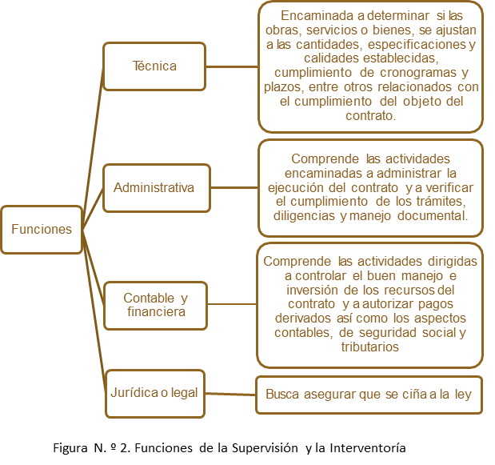

2.7.4.1 Funciones generales del Supervisor e interventor

Todas las comunicaciones y requerimientos que se presenten en el desarrollo de la ejecución del contrato deben constar por escrito, el seguimiento de estas actividades deberá dejarse documentado a través de informes de supervisión e interventoría y reposarán en el expediente contractual físico y electrónico en el SECOP I y II, así como en los sistemas de información que apoyan el Proceso. En caso de que, desde el inicio del contrato, éste se haya adelantado por el SECOP II el Supervisor del contrato deberá registrarse con su USUARIO y CONTRASEÑA intransferible en la Plataforma Virtual de Colombia Compra Eficiente y alimentar el proceso en línea referente a la etapa de ejecución contractual. Así mismo, deberá:…

2.7.4.2 Responsabilidad de Supervisores e interventores

Los Supervisores y/o interventores son responsables de los informes, aclaraciones y explicaciones sobre el desarrollo de la ejecución contractual, y de mantener informado al Ordenador del Gasto de los hechos o circunstancias que puedan constituir actos de corrupción tipificados como conductas punibles o que puedan poner o pongan en riesgo el cumplimiento del contrato o cuando tal incumplimiento se presente…

2.7.5 Ausencias temporales o definitivas del Supervisor

En el evento en que se presente la ausencia temporal del servidor designado para la Supervisión, esta función recaerá automáticamente en el Jefe inmediato del Supervisor hasta que otro funcionario sea encargado de las funciones del cargo del ausente….”

Es del caso advertir que dentro de las funciones propias de Supervisión, está la obligación de realizar un estricto control y seguimiento a la ejecución contractual, observando que la misma se realice de acuerdo a los términos y condiciones previstos en el contrato y demás documentos que hagan parte integral del mismo, para lo cual deberá observar y acatar lo previsto en la Ley 80 de 1993, Ley 734 de 2002, Ley 1474 de 2011, Decreto 1082 de 2015, o las que modifiquen o complementen, Manual de Contratación del Municipio adoptado por el Decreto 094 del 16 de diciembre de 2020 y demás normativa vigente sobre la materia.

PARA SU CONOCIMIENTO Y FINES PERTINENTES

JEISSON DAVID GARCÍA LOZANO
Secretario General y de Participación Ciudadana
Delegación Decreto 069/2024
Recibido:

LUIS MIGUEL GUAJE FORERO
Secretario de Desarrollo Económico y Turismo

Elaboró: Profesional Universitario / Martha Rocío Peñuela Quijano / Secretaria General y de Participación Ciudadana / Firma de Vo. Bo.
Revisó: Profesional Universitario / Martha Rocío Peñuela Quijano / Secretaria General y de Participación Ciudadana / Firma de Vo. Bo.
Aprobó: Secretario General y de Participación Ciudadana / Jeisson David García Lozano / Firma de Vo. Bo.

